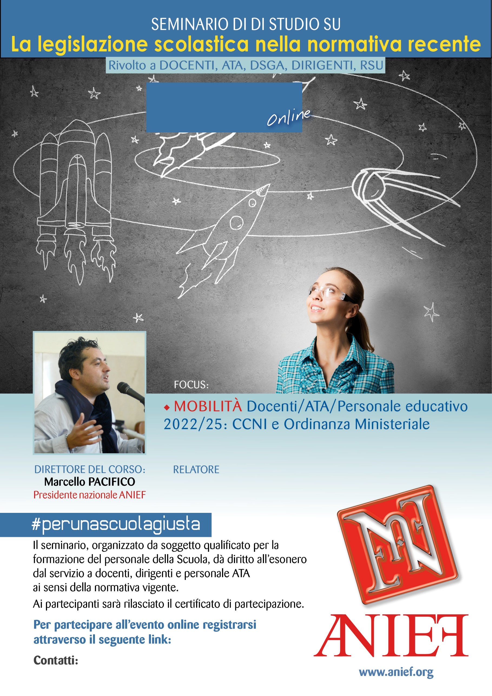

LINK DIRETTA: <https://anief.org/as/PM1Q>

roma@anief.net

CHIARA COZZETTO

LAZIO LATINA

14/03/2022 ORE 09:00 – 11:00